启示2023：中国电子测量仪器行业投融资及兼并重组分析
来源： 前瞻产业研究院
行业主要上市公司：同惠电子(833509.BJ);坤恒顺维(688283.SH);普源精电(688337.SH);鼎阳科技(688112.SH);优利德(688628.SH)等。
本文核心数据：电子测量仪器行业投融资事件;电子测量仪器行业兼并重组事件。
1、电子测量仪器行业投融资热度不高
根据IT桔子数据库，2003-2023年，我国电子测量仪器行业融资事件数量呈先上升后下降趋势。2019年为近年来中国电子测量仪器行业融资事件数量最多的一年;2022年，我国电子测量仪器行业共发生融资事件共3起。截止2023年5月31日，我国电子测量仪器行业发生融资事件2起。就融资事件数量情况来看，我国电子测量仪器行业投融资热度不高。
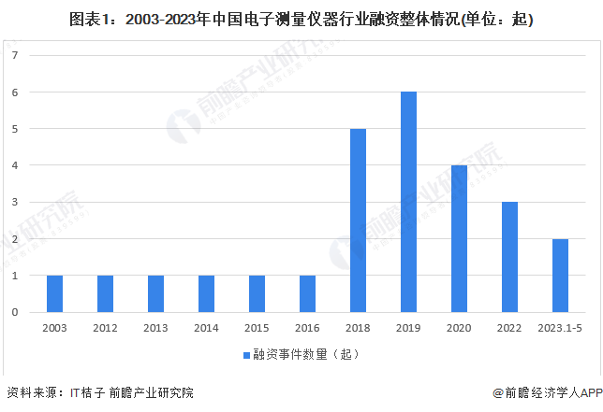
注：2023年数据统计时间截至2023年5月31日，下同。
2、电子测量仪器行业投融资仍处于早期阶段
从电子测量仪器的投资轮次分析，目前电子测量仪器行业的融资轮次仍然处于早期阶段，融资事件主要集中C轮以前。
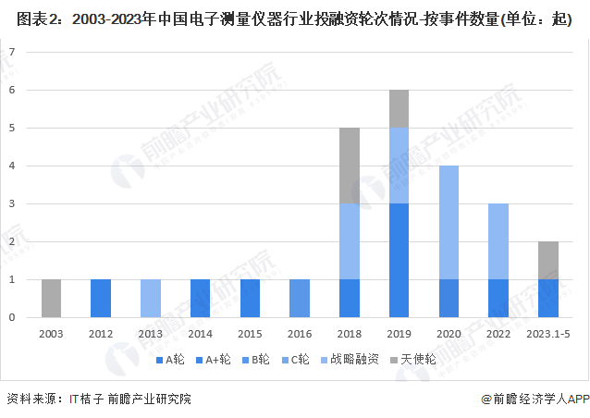
3、电子测量仪器行业投融资集中在广东
从电子测量仪器行业的企业融资区域来看，目前广东的融资企业最多，2003-2023年累计达到10起。
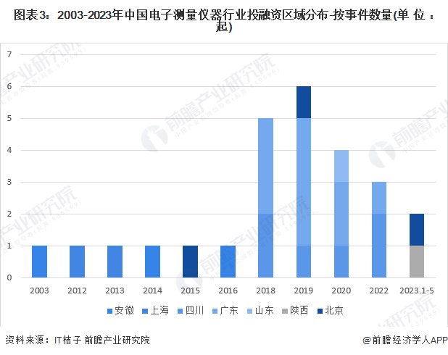
4、电子测量仪器行业投融资主体以投资类为主
2003年-2023年我国电子测量仪器行业的主要投融资事件如下：
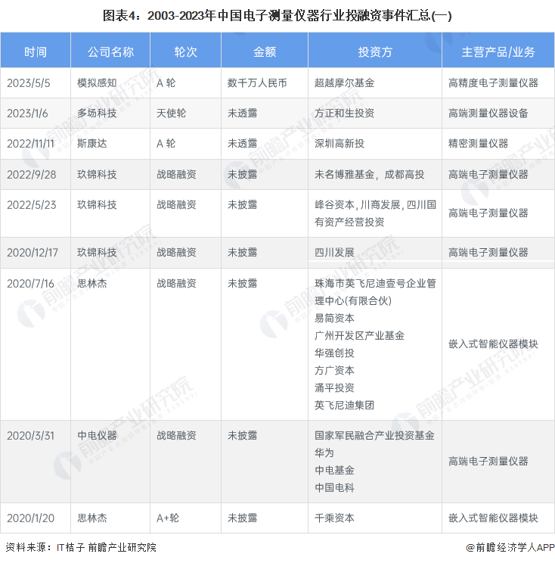
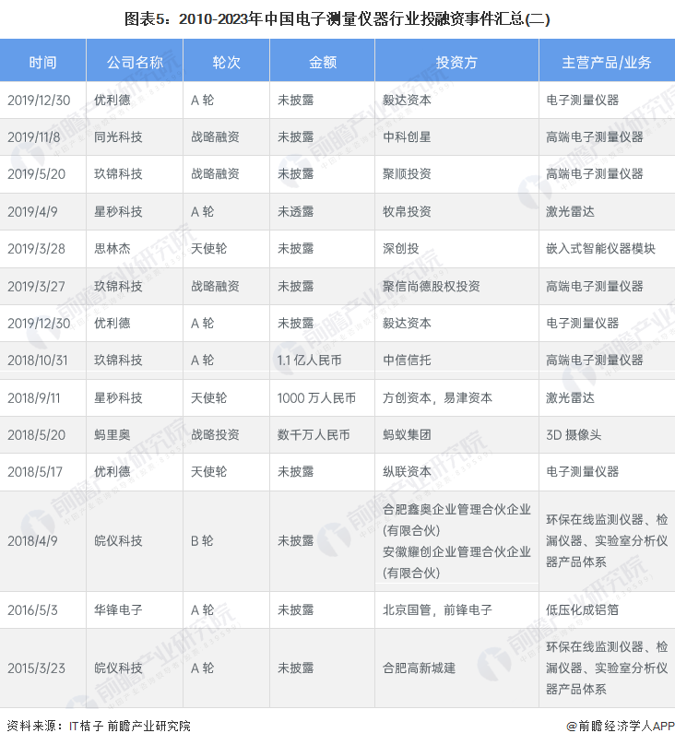
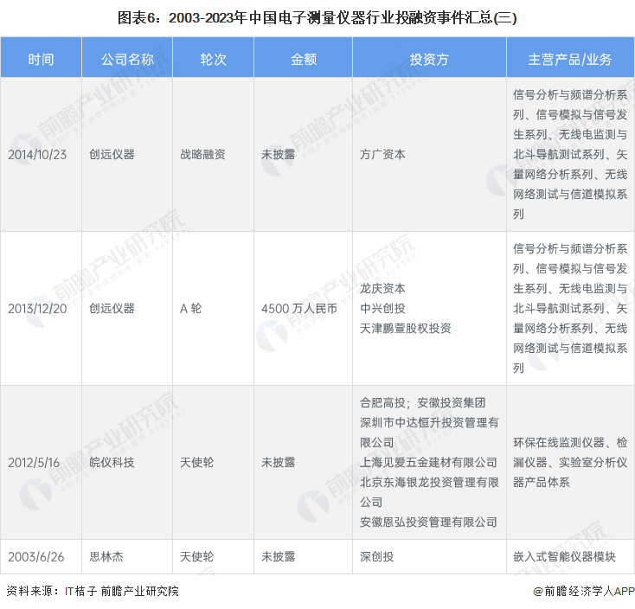
根据对电子测量仪器行业投资主体的总结，目前我国电子测量仪器行业的投资主体主要以投资类为主，代表性投资主体有超越摩尔基金、深圳高新投、深创投等等;实业类的投资主体有蚂蚁集团、前锋电子等。
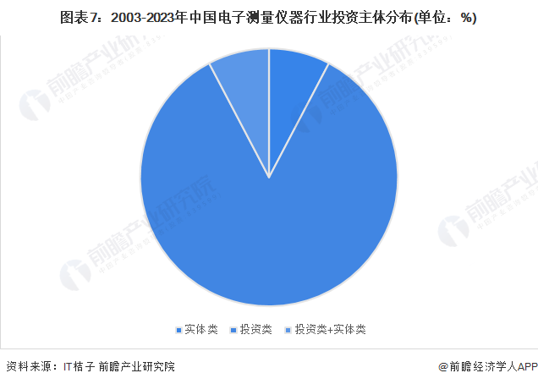
5、电子测量仪器行业的产业投资基金
目前电子测量仪器行业的产业投资基金比较少，目前在中国证券投资基金业协会中仅查询到与电子测量仪器强相关的产业基金一家，即中山火炬电子产业基金管理有限公司。
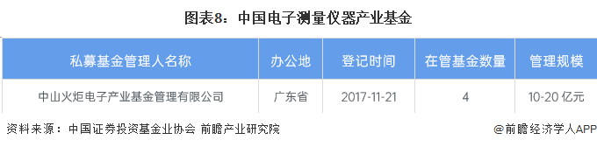

6、电子测量仪器企业横向收购扩大规模
目前中国电子测量仪器行业的兼并重组事件类型主要为中游企业横向收购扩大规模及业务领域，进一步扩展和完善产业链布局。
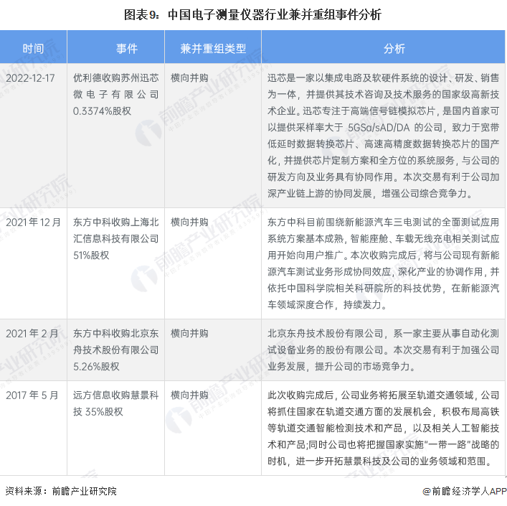

7、电子测量仪器行业投融资及兼并重组总结
